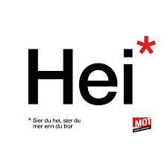
Arbeidsplan for 9A
Veke 25: 15.06 – 19.06 Periode 6: Eg likar meg

Lagkapteinar: Helena og Nikita

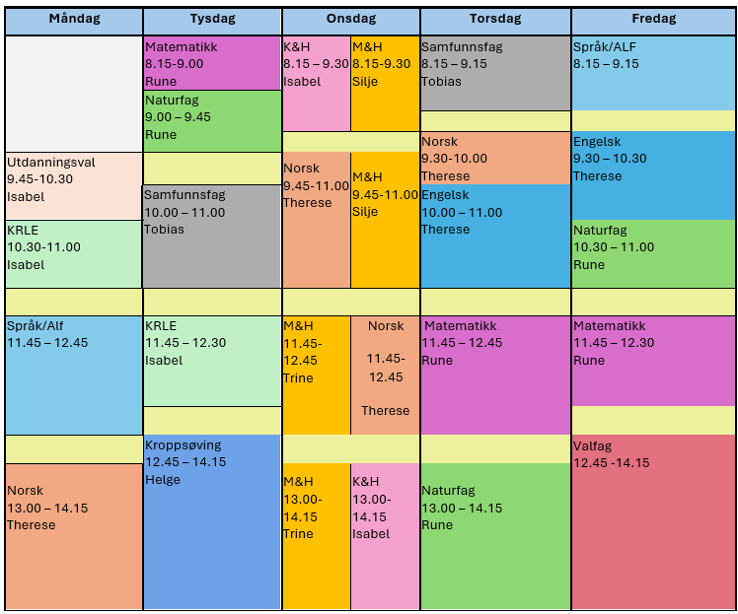

Eg likar meg!

Sei hei! Det kan bety meir enn du anar.

Hugs denne veka:
- Nedvask av kjøkken i M&H
- Tysdag: varm lunsj kl. 11.15, Samling ute på plassen + Fargeløp kl. 13.00 – 14.00

Hugs neste veke:
- Tysdag: Sommaravslutning i klasserommet

Fag | Læringsmål |  | Fag | Læringsmål
NORSK | Du skal kunne:  lese skjønnlitteratur [...] og reflektere over formål, innhald, sjangertrekk og verkemiddel i tekstane  samanlikne og tolke romanar, noveller, lyrikk og andre tekstar ut frå historisk kontekst og eiga samtid |  | ENGELSK | Learn about Australian culture and history
MATEMATIKK | Å tolke og analysere statistiske framstillingar. |  | NATURFAG | gjøre rede for hvordan fotosyntese og celleånding gir energi til alt levende gjennom karbonkretsløpet
KRLE | - utforske og presentere sentrale trekk ved kristendom og andre religions- og livssynstradisjoner og deres utbredelse i dag  - utforske og drøfte hvordan kristendom og andre religioner inngår i historiske endringsprosesser globalt og nasjonalt |  | SAMFUNNSFAG | Vi har litt om det siste temaet for våren: Internasjonal handel.
VALFAG | Fysisk | Fysisk: Kunne delta i varierte rørsleaktivitetar/ samspelaktivitetar der eleven viser positive haldningar (inkludere alle, samarbeide og oppmuntre medelevar.)  Fysisk: Les melding på teams. Der står det kva me skal ha. | SPRÅK/ARBEIDS-LIVSFAG | Arbeidsliv | - produsere og levere varer og tjenester etter kvalitetskrav  - samarbeide, fremme forslag og delta i beslutninger i et arbeidsfellesskap  - ivareta bærekraftige prinsipper i alle deler av arbeidsoppdraget
VALFAG | Natur |  | SPRÅK/ARBEIDS-LIVSFAG | English in Depth
VALFAG | Progr |  | SPRÅK/ARBEIDS-LIVSFAG | Fransk | Farger, klede og utsende. Kunne beskrive ein person. Naturord, beskrive ein plass
VALFAG |  |  | SPRÅK/ARBEIDS-LIVSFAG | Spansk | Repetisjon og oppsummering
K&H | - utvikle løsninger gjennom en stegvis designprosess og vurdere holdbarhet, funksjon og estetisk uttrykk.  - utforske muligheter innenfor håndverksteknikker og egnet teknologi ved å bearbeide og sammenføye harde, plastiske og myke materialer.  - visualisere form ved hjelp av frihåndstegninger, arbeidstegninger, modeller og digitale verktøy. |  | KROPPSØVING | Reflektere over eigne styrkar og utfordringar, samt kunne samarbeide og løyse oppgåver med alle.
MAT OG HELSE | - Nedvask av kjøkkenet

DAG | LEKSE TIL I DAG | PÅ SKULEN
MÅNDAG
Utd.val |  | - Rydde klasserommet  - Ballspill ute i sola
Krle |  | - Rydde klasserommet  - Ballspill ute i sola
Fransk
Eng.F |  | Debate.
Spansk |  | Oppsummering av kva me har lært i år + eigenvurdering
Arbeidslivsfag |  | Walk and talk med oppsummering av året.
Norsk |  | Me les tilbakemelding frå Eira (u-pris sjefen) + artikkel i Marsteinen. Evaluering av u-prisen. Link på Teams.
TYSDAG
Matematikk
Naturfag
Samfunnsfag |  | Vi har om internasjonal handel.
Krle |  | Mangfaldsmarkering
Kroppsøving |  | Samling på skuleplassen + fargeløp og utdeling av premiar
ONSDAG
Mat og helse |  | Nedvask av kjøkkenet
Kunst og Handverk |  | Rydding av kunst og handverksromma
Norsk |  | Gjennomgang av tentamen + eigenvurdering

TORSDAG
Samfunnsfag |  | Fortsettelse internasjonal handel.
Norsk |  | Gjennomgang av tentamen i engelsk
Engelsk |  | Sjå filmen Australia
Matematikk
Naturfag
FREDAG
Arbeidslivsfag
Fransk
Spansk |  | Me speler brettspelet “New Amigos”
English in Depth |  | Debate.
Engelsk |  | Sjå filmen Australia
Naturfag
Matematikk
Friluftsliv |  | Avsp
Programmering

